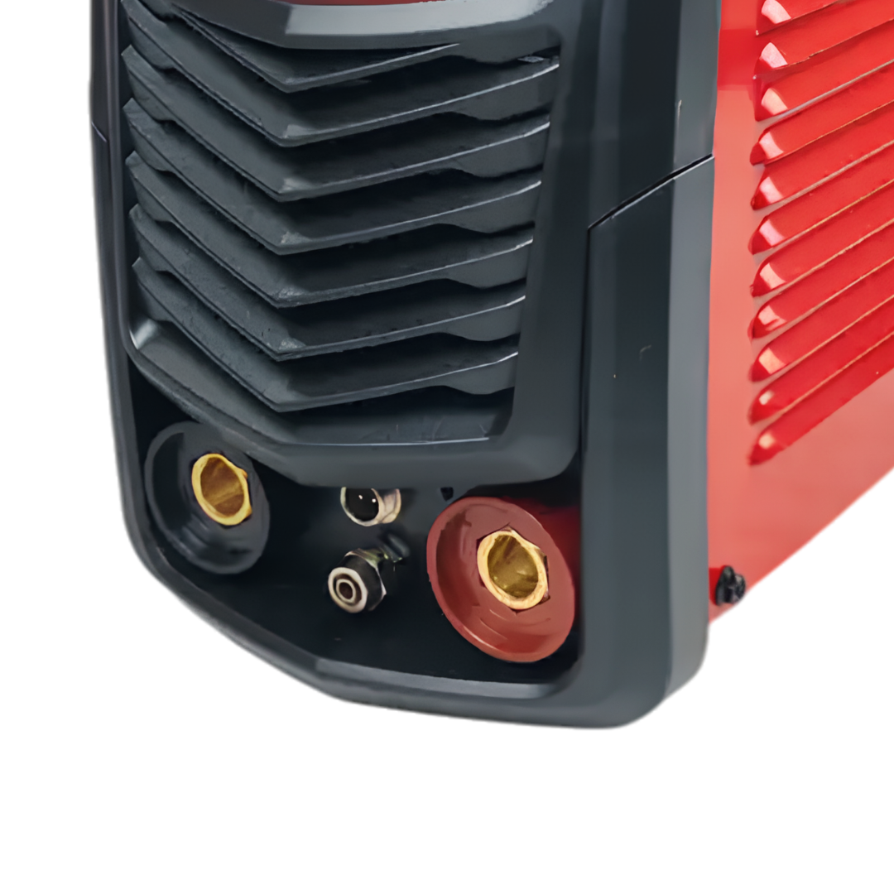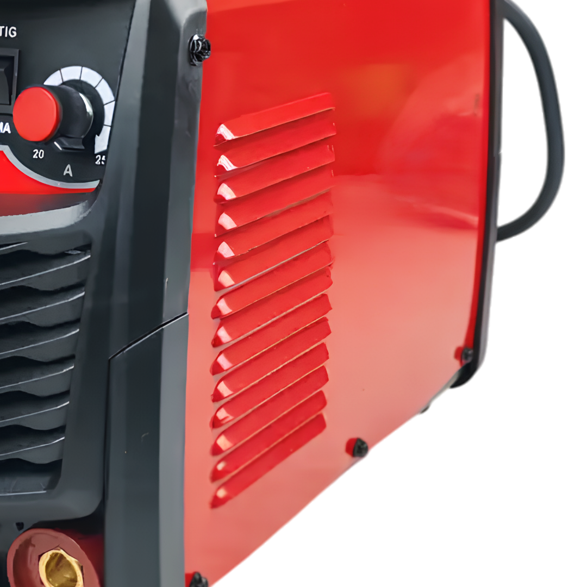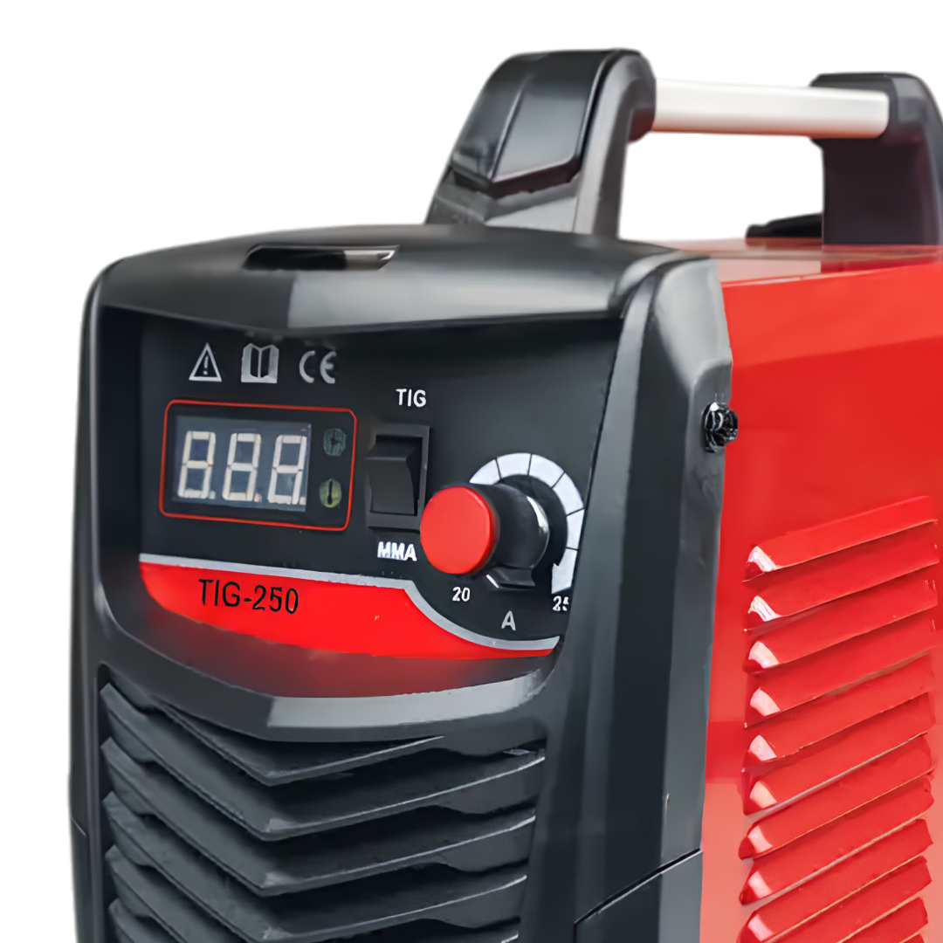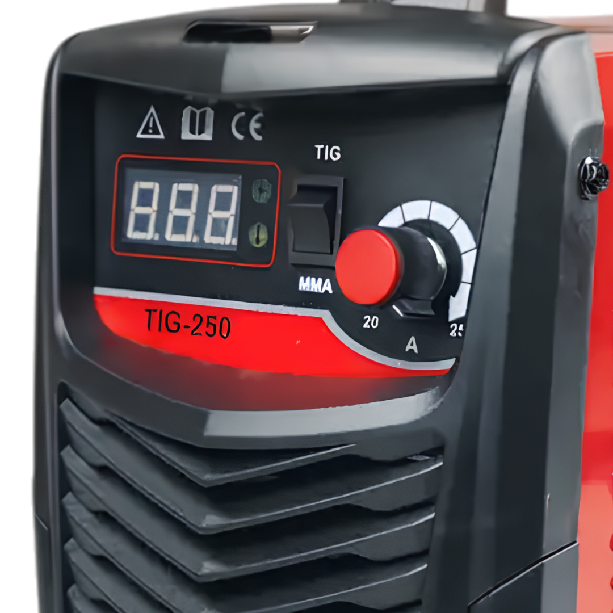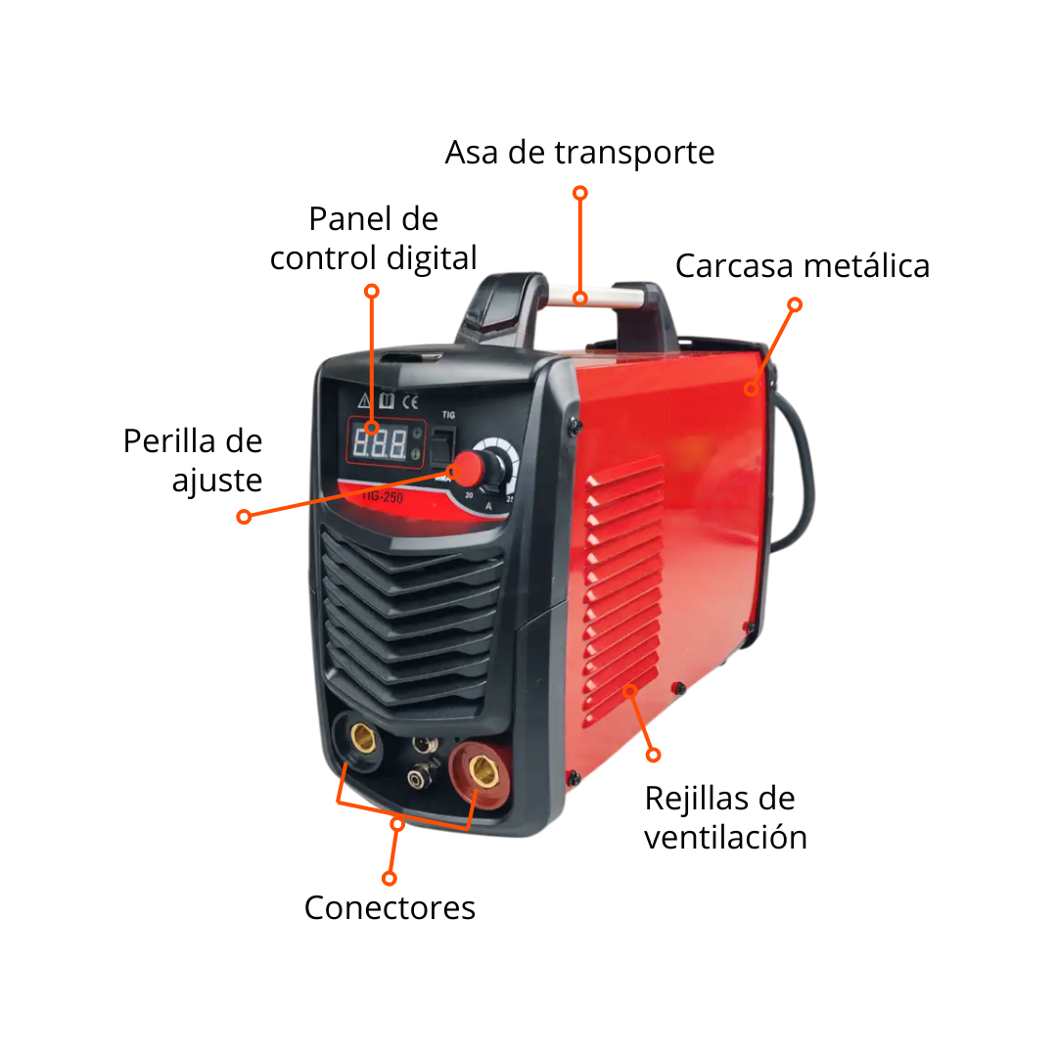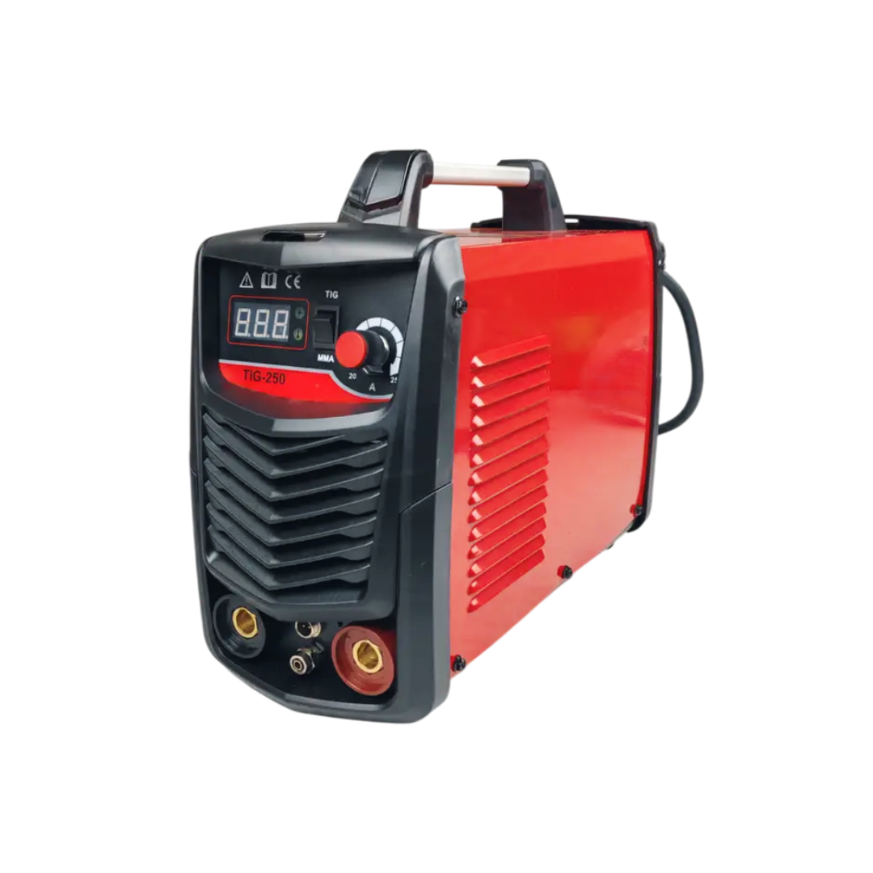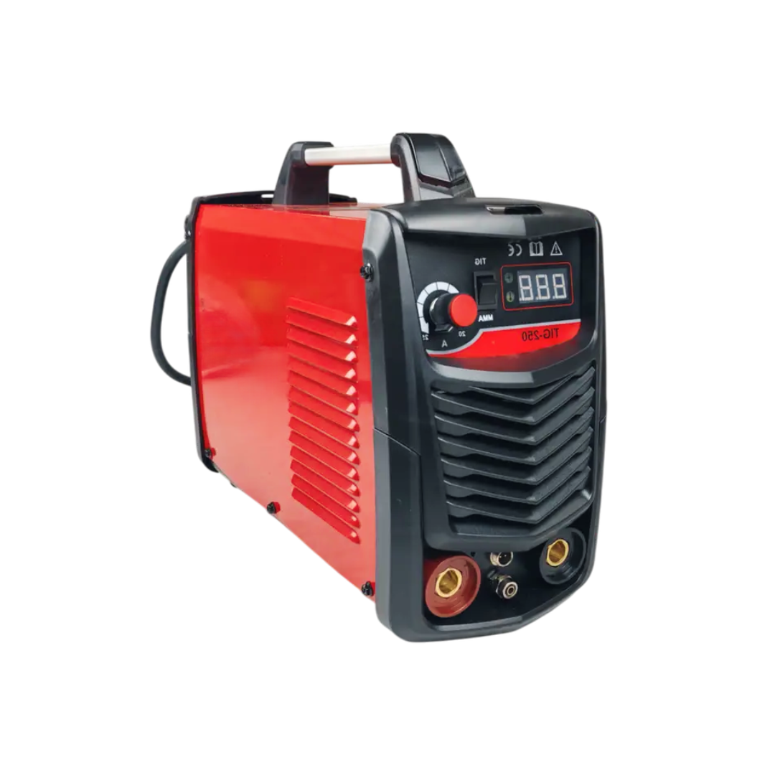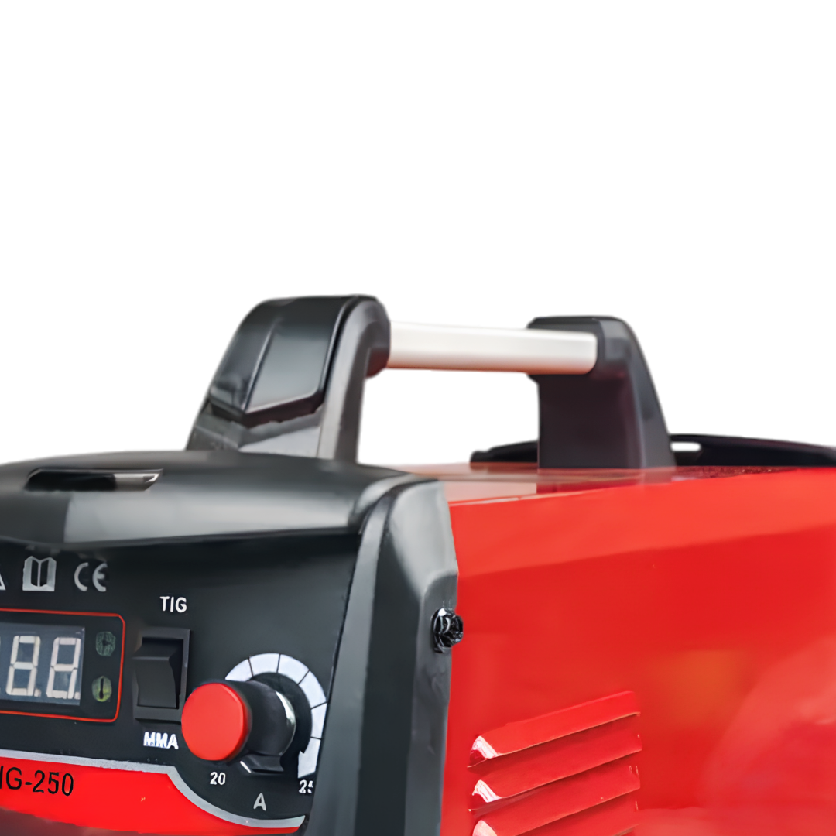

Descripcion : Soldaduras.prueba
Su tecnología inverter garantiza un arco estable, menor consumo de energía y un excelente desempeño tanto en procesos TIG como MMA (electrodo revestido).
Ideal para talleres metalmecánicos, mantenimiento industrial, fabricación de estructuras, cerrajería y trabajos de reparación, ofreciendo un equipo liviano, fácil de transportar y preparado para largas jornadas de trabajo.

Caracteristicas:
✅ Diseño compacto y fácil de transportar.
✅ Bajo consumo de energía.
✅ Sistema de protección contra sobrecalentamiento y sobrecarga.
✅ Ideal para uso profesional e industrial.

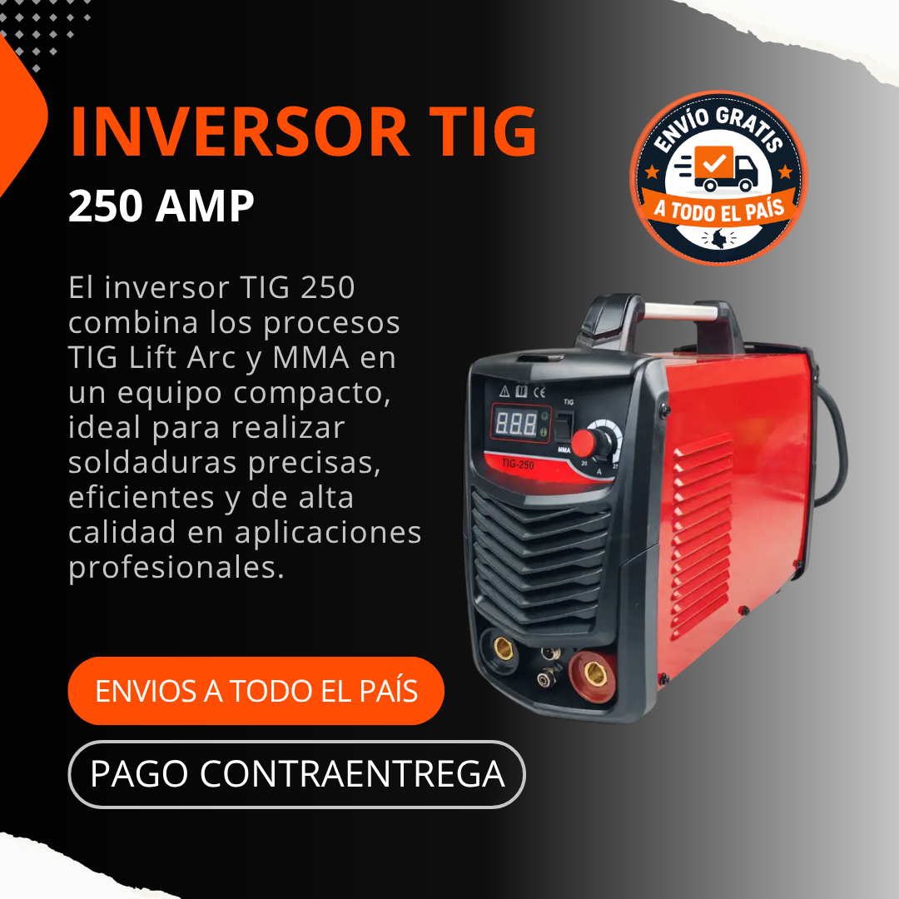
Ficha técnica:
pecificación | Detalle

Modelo | TIG-250

Tipo de equipo | Inversor de soldadura TIG / MMA

Tecnología | Inverter IGBT

Procesos de soldadura | TIG (Lift TIG) y MMA (Electrodo revestido)

Voltaje de alimentación | 110V / 220V (según versión)

Frecuencia | 50/60 Hz

Rango de corriente TIG | 20 – 250 A

Rango de corriente MMA | 20 – 250 A

Corriente máxima | 250 A

Ciclo de trabajo | 60% @ 250 A

Pantalla | Display digital LED

Regulación de corriente | Electrónica de precisión

Tipo de enfriamiento | Ventilación forzada

Protección | Sobrecalentamiento, sobrecorriente y sobrevoltaje

Encendido del arco TIG | Lift TIG

Electrodos compatibles | 1.6 mm – 5.0 mm

Materiales recomendados | Acero al carbono, acero inoxidable, hierro y otros metales ferrosos

Factor de potencia | ≥ 0.93

Eficiencia | ≥ 85%

Clase de aislamiento | F

Grado de protección | IP21S

Peso aproximado | 7 – 9 kg

Uso recomendado | Profesional, industrial y talleres de mantenimiento

Precio Normal: 260.000
YouTube: https://www.youtube.com/watch?v=qE9btHLrwrI

